
園
庭
開
放

1月29日（木）10：00～11：00

地域にお住まいの、0歳から3歳のお子様とその保護者の方を対象に
保育園の園庭を開放します！親子で一緒に園庭で遊びませんか？
子どもたちの大好きなキャラクターのすべり台もあります。
当日、お天気が悪ければ保育室で、在園の子どもたちと一緒に遊びます！

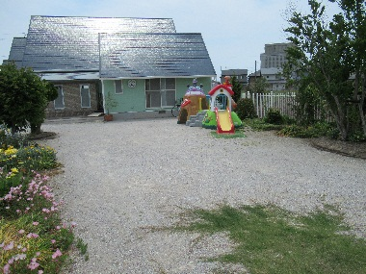

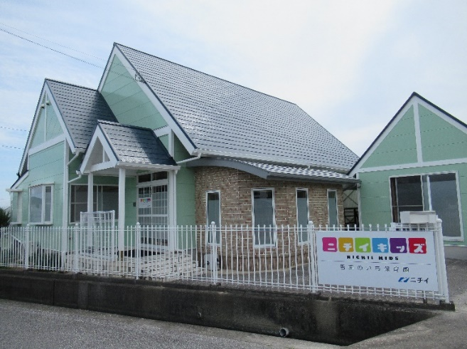




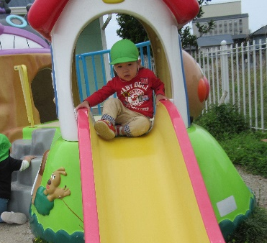

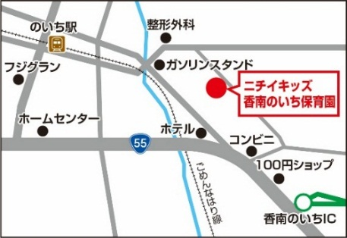
〒781-5213 香南市野市町東野1011-1
ニチイキッズ香南のいち保育園
電話 0887-57-3230
ご予約は、お電話または予約フォーム（RESERVA）よりお願いします。
ＨＰもあります。
ぜひご覧下さい。
保育園の駐車場はありません

